Муниципальное Автономное дошкольное
образовательное учреждение детский сад «Колобок»
муниципального образования город Ноябрьск
(МАДОУ «КОЛОБОК»)

Проект
Должны дети улыбаться

Педагог: Озол И.А.

Ноябрьск 2017 г.
Тема проекта: «День защиты детей»
Название проекта: «Должны дети улыбаться»
Актуальность проекта: Лето – удивительная и благодатная пора, когда детям можно вдоволь гулять, бегать и прыгать. Именно в этот период они много времени проводят на воздухе. И очень важно так организовать жизнь дошкольников, чтобы каждый день приносил им что-то новое, был наполнен интересным содержанием, чтобы воспоминания о летнем времени, играх, прогулках, праздниках и развлечениях, интересных эпизодах из их жизни еще долго радовали детей. Одним из важнейших вопросов в работе дошкольного учреждения в летний период является организация досуга детей. С одной стороны, хорошая погода и возможность проводить достаточно времени на свежем воздухе во многом снимают остроту этой проблемы. Однако привычные игры детям быстро надоедают, и если их активность не находит применения, они стремятся заполнить своѐ время самыми разными формами деятельности. Реализация проекта предоставляет широкие возможности для укрепления физического, психического и социального здоровья воспитанников, развития их интеллектуальных, творческих и коммуникативных способностей. Дети – это самое ценное, что у нас есть, поэтому необходимо заботиться о них и делать их жизнь как можно лучше. Ведь детская улыбка и счастливые глаза малышей – наверное, самое большое богатство в мире. А праздник 1 июня – День защиты детей – еще раз напоминает нам о том, что веселое и счастливое детство должно быть у каждого ребенка!
Тип проекта: Краткосрочный.
Срок реализации: 26.05.17
Интеграция образовательных областей: «Коммуникация», «Социализация», «Безопасность», «Здоровье», «Физическое развитие», «Музыка».
Виды детской деятельности: Игровая, коммуникативная, двигательная, музыкально-художественная.
Участники проекта: Дети 14 группы (средняя), 3 группа (вторая младшая) воспитатели.
Проведение проекта: В зале «Хореография».
Работа с родителями: Акция «Дорогой ребенок».
Цели проекта: - Дать детям элементарные знания и представления о международном празднике « Дне защиты детей», об их правах.
- Провести спортивно-развлекательное мероприятие; способствовать развитию ловкости, сноровки, смекалки детей.
Задачи: - формирование и развитие у детей дошкольного возраста основ экологической культуры, понятия о здоровом образе жизни,
-привитие дошкольникам уверенности в своих действиях и поступках;
-воспитание чувства товарищества и взаимопомощи.
- Способствовать активизации взаимодействия участников образовательного процесса (детей, педагогов, родителей).
- Способствовать формированию у детей чувства собственного достоинства, осознания своих прав и свобод, чувства ответственности (за другого человека, за начатое дело, за данное слово).
Итоговый продукт проекта: Дети узнают о празднике «День защиты детей», когда он празднуется, для чего проводится. Проведенные мероприятия доставят детям радость.

Этапы проекта:
1этап–организационно - подготовительный
- Определение направлений работы с детьми и родителями в реализации проекта;
2 этап - основной
- Проведение мероприятий по реализации проекта
3 этап - итоговый
- Акция для родителей.

План реализации проекта
1 этап.
Техническое и материальное обеспечение проекта: Магнитофон, презентация «День защиты детей», фотоаппарат, аудиозаписи музыкального оформления, 4 обруча, 10 мешочков для браса, 4 кегли. угощение (конфеты).
Предварительная работа:
Подготовка презентации, разработка сценария развлечения, подбор музыкального оформления, подготовка буклетов для родителей.
2 этап
Должны дети улыбаться.
Под веселую музыку дети заходят в музыкальный зал.
Ведущий: Кто из вас знает, какой день мы отмечаем каждый год в первый день лета 1 ИЮНЯ?
Дети. День защиты детей!
Ведущий: Ребята, как прекрасна пора детства! В этот день, 1 июня, во всём мире отмечают праздник «День защиты детей». В это день хочется пожелать всем детям мира, добра и счастья.
Первый день цветного лета
Вместе нас собрал, друзья,
Праздник детства, песен, света
Праздник мира и добра!
Ведущий: Ребята, к нам на праздник мы пригласили самого весёлого человека. Отгадайте, кто это?
В цирке он смешнее всех.
У него – большой успех.
Только вспомнить остаётся,
Весельчак тот как зовётся?
Дети: Клоун.
Ведущий: А вот и он!
Клоун Веселинка: Здравствуйте, детишки, девчонки и мальчишки! ! Поздравляю вас с началом лета! Давайте поздороваемся: кричим «привет!» и машем ручкой. (Дети выполняют) К вам на праздник я спешил, но как он называется – забыл.
Дети: День защиты детей.
Веселинка: Какое доброе название у праздника. Как хорошо, что детей защитят, и никто их не обидит. Значит вас надо защищать?
Дети: Да!
Веселинка: Хорошо, я буду вас защищать от обид и страшных снов (обнимает детей). И от надоевших комаров (машет руками: кыш, кыш).
Ведущий: Одной твоей защиты недостаточно.
Есть ещё страны на нашей планете,
Где очень трудно живётся детям.
Им не хватает еды и воды,
Игрушек, внимания и теплоты.
Без помощи взрослых им просто не обойтись. В этот день большинство родителей, бабушек и дедушек находят время для посещения со своими ребятишками кинотеатров, парков, аттракционов и выполняют все их желания. И у нас в этот праздничный день дети будут улыбаться, будут бегать и играть, песни петь и танцевать.
Клоун Веселинка: Без улыбки просто не прожить,
Улыбаться надо всем, и чаще!
Проводится танцевально-ритмическое упражнение “Если весело живется…”
1 куплет
Если весело живется, делай так (на слова - идём в круг, после слов - остановка и два хлопка в ладоши).
Если весело живется, делай так (идём из круга, снова два хлопка в ладоши).
Если весело живется, мы друг другу улыбнемся (одновременно со словами приседаем, чуть пружиня в коленях, с небольшим разворотом то вправо, то влево),
Если весело живется, делай так (одновременно со словами кружимся, шагая вокруг себя, остановка и два хлопка в ладоши).
Все остальные куплеты будут отличаться только движениями:
2 куплет - два щелчка пальцами;
3 куплет - два хлопка по коленям;
4 куплет заключительный: после каждой строчки «Если весело живётся, делай всё!» исполнить все действия, которые выполнялись в предыдущих куплетах:
Ведущий: Ребята, а вам весело живется? Тогда давайте поиграем!
Поиграем в игру «Это очень хорошо». Слушайте внимательно и после каждой строчки вы должны говорить «Это очень хорошо» или «Это очень плохо».
Собрались сегодня вместе...
И сегодня смех уместен…
Будем петь и танцевать…
И девчонок обижать…
Мы нарядны и красивы…
И немножечко плаксивы..
Игрушки новые берём…
Всё испачкаем, порвём…
Дружно мы в поход пойдём…
В речку мальчиков столкнём…
Дома ждут нас мамы, папы…
Мы их видеть очень рады…
Молодцы, вы были очень внимательными.
Ведущий: А теперь пришла пора вам загадки отгадать и немного поиграть.
- Домовитая хозяйка
полетела над лужайкой
Похлопочет над цветком
И поделится медком! (Пчела.)
Дети: Пчела
Игра-эстафета “Пчелки”.
(Кто быстрее соберет нектар с цветов.)
На полу разложены яркие обручи, в серединке которых находятся мешочки (нектаром). Необходимо пчелкам перенести нектар (мешочки) в свой “улей” (обруч). У каждой команды свой “улей”.
Ведущий:
2. На лугу живет скрипач,
Носит фрак и ходит вскачь,
Зелен он, как огуречик,
Называется ...
Дети: Кузнечик!
Игра-эстафета “Кузнечики”.
В эстафете принимает участие команда из 5 человек. По команде ведущего, каждый участник должен проскакать на двух ногах от старта до финиша и обратно.
(Веселинка хвалит детей и помогает.)
Ведущая: А теперь, ребятки, последняя, но трудная загадка:
3. Он сети, как рыбак, готовит,
А рыбы никогда не ловит?!
Все. Паучок.
Игра-эстафета “Паучок”.
Играющим необходимо, встать в позу паучка и пробежать от одного ориентира до другого и обратно.
Веселинка: Молодцы ребята! Вы прям чемпионы все! (Закрепляет тему мероприятия).
А теперь давайте танцевать! (Под песню «Вуги-вуги», дети вместе с клоуном исполняют веселый танец).
В конце мероприятия клоун угощает детей конфетами, и прощается.

3 этап
В рамках реализации проекта была проведена акция «Дорогой ребенок». Веселый клоун с детьми встречал во дворе детского сада родителей и раздавал красочные буклеты.

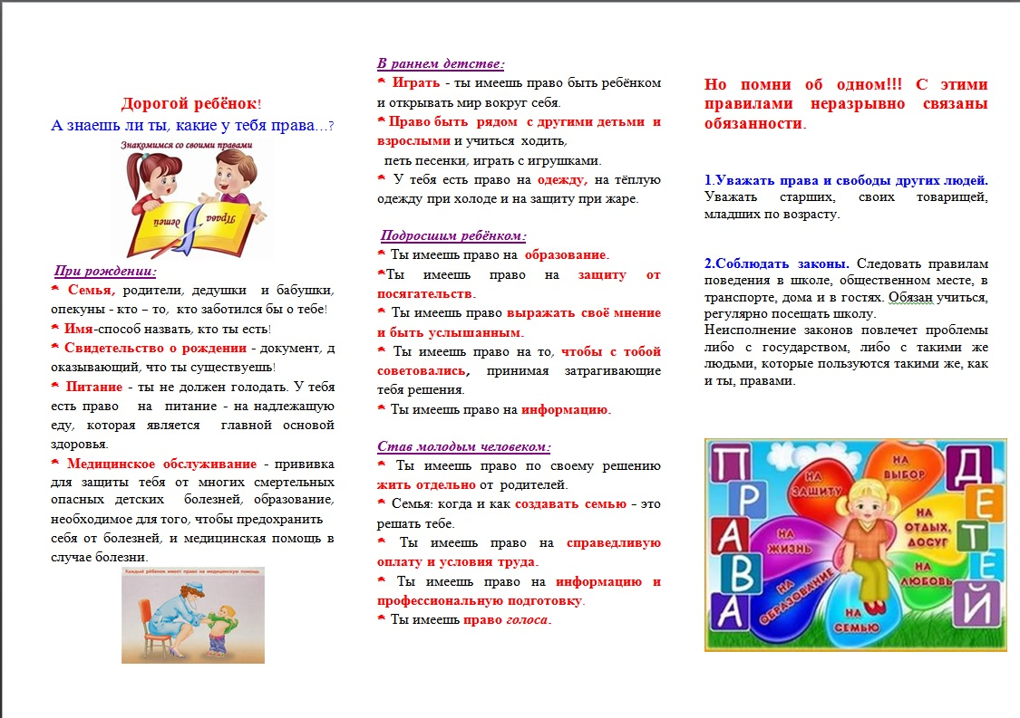

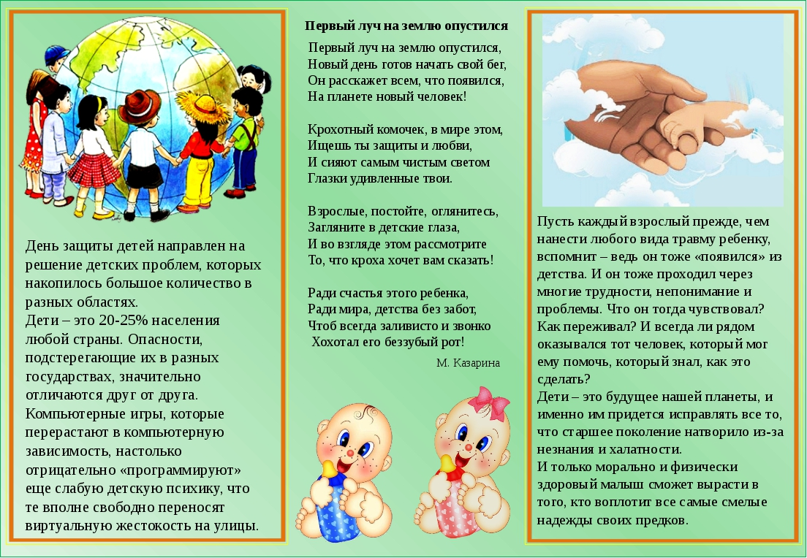

Литература:
- Виноградова Н.А. Образовательные проекты в детском саду. Пособие для воспитателей .-М.:Айрис-пресс, 2008.
- Доронова Т.Н. и др. Защита прав и достоинств маленького ребенка: координация усилий семьи и детского сада: пособие для работников дошкольных образовательных учреждений – М.: Просвещение, 2006.
- Конвенция о правах ребенка: Конвенция ООН. – М.: РИОР, 2007
- Мячина Л.К. Маленьким детям – большие права. Учебно-методическое пособие. Спб.: ДЕТСТВО-ПРЕСС, 2007.
- Харченко Т.Е. Спортивные праздники в детском саду. М.: ТЦ Сфера, 2013.
- Шорыгина Т.А. Беседы о правах ребенка. - Методическое пособие для занятий с детьми 5 – 10 лет. – М.: ТЦ Сфера, 2008.

